

##### **T.C**

**ORTAHİSARKAYMAKAMLIĞI**

**TİCARET İLKOKULU**

**MÜDÜRLÜĞÜ**

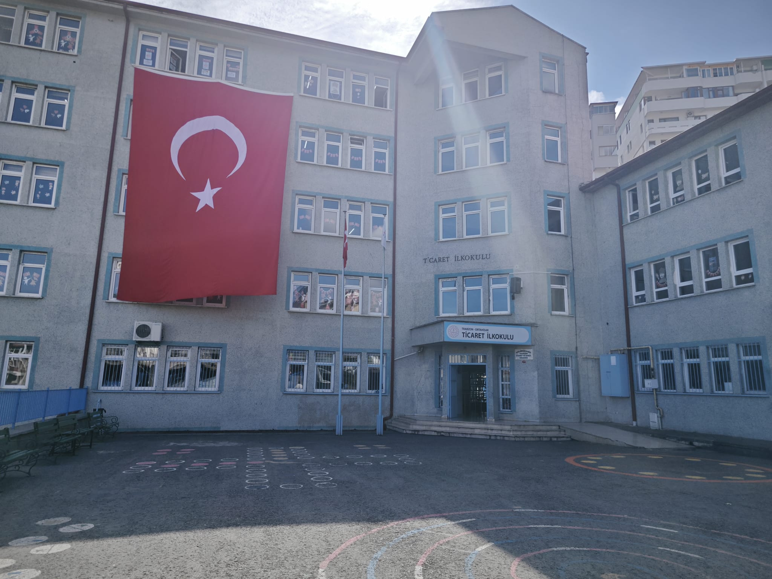

**2024-2028 STRATEJİK PLANI**

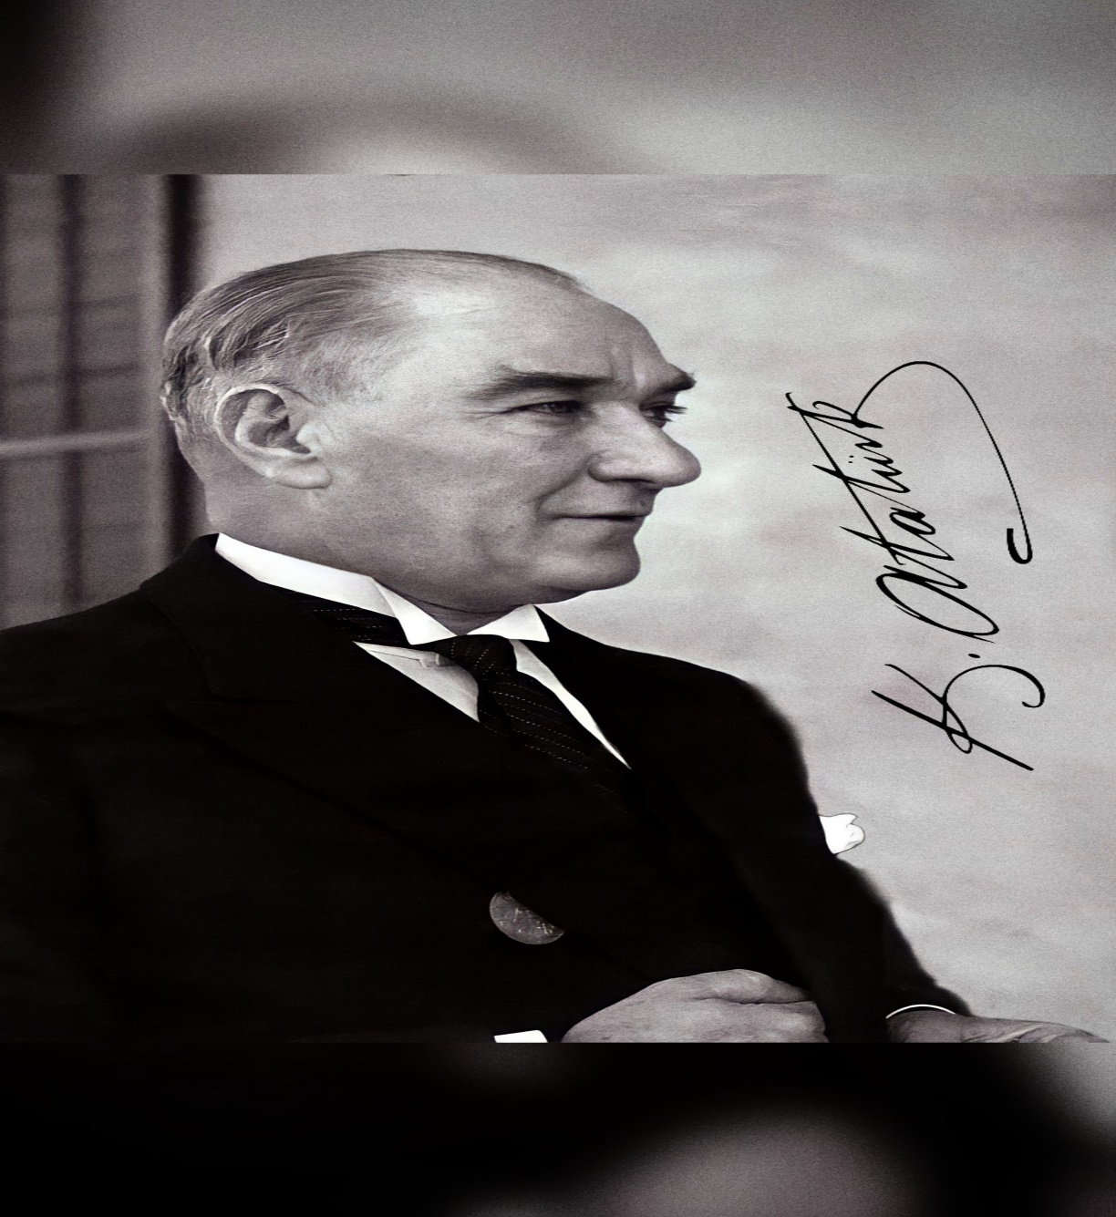

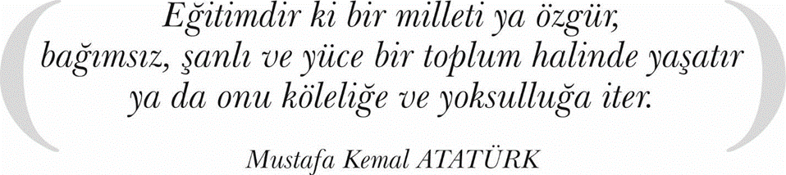

Okul/Kurum Bilgileri

|  |  |  |  |
| --- | --- | --- | --- |
| **İli: TRABZON** | | **İlçesi:** ORTAHİSAR | |
| **Adres:** | [Ortahisar, Kalkınma Mh., Akif Saruhan Cad., Okul Sokak No:11, 61080 Trabzon](https://www.google.com/maps/place/data=!4m2!3m1!1s0x40643c778e1d0ee1:0x5fb70f6cee4372fd?sa=X&ved=1t:8290&ictx=111) | **Coğrafi Konum (link)** | https://goo.gl/maps/8dX1oYfXGk22 |
| **Telefon**  **Numarası:** | [(0462) 325 27 09](https://www.google.com/search?q=ticart+ilkokulu&oq=ticart+ilkokulu&gs_lcrp=EgZjaHJvbWUyBggAEEUYOdIBCDU5ODRqMGo3qAIIsAIB&sourceid=chrome&ie=UTF-8&safe=active) | **Faks Numarası:** |  |
| **e- Posta Adresi:** | 757118@ meb.k12.tr | **Web sayfası adresi:** | <http://trabzonticaretilkokulu.meb.k12.tr> |
| **Kurum Kodu:** | 757118 | **Öğretim Şekli:** | Tam Gün |

SUNUŞ

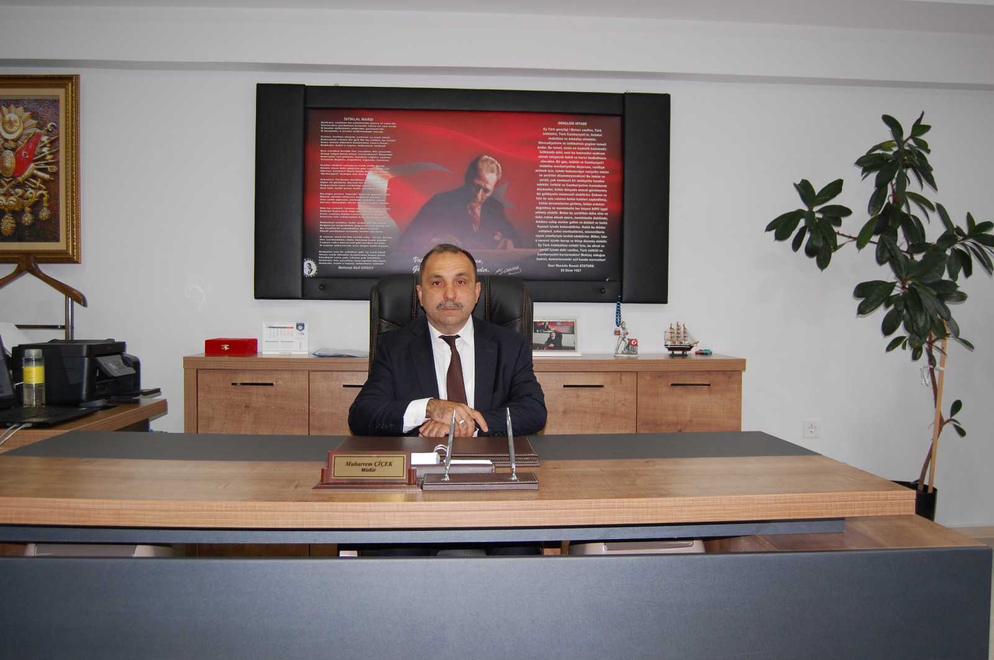

OKUL MÜDÜRÜ SUNUŞU

Kurum çalışanlarının ve tüm paydaşların yaratıcılıklarından yararlanmanın en önemli yolunun onların fikirlerinin bilinmesinden geçmekte olduğu düşüncesini benimseyen ToplamKaliteYönetimi (TKY) felsefesi ile çalışmalarımıza başladık. TKY felsefesi gerçek anlamda insane değer veren; aileyi, kurumları, toplumu da içeren her türlü etkinlikte biz bilincinin bir yaşam biçimi olarak kurumsallaşmaı ile mümkün olacağından, kurum stratejik planımızda da kurumumuza ait ve kurumumuz paydaşlarının uymas ıgereken bir rehber olduğu için kurum paydaşlarımızın fikirleriyle harmanlanmış birplandır. Yine TKY felsefesi gereği; 2024-2028 Stratejik Planımızın oluşturulmasında öncelikle tümpaydaşlarımızın katılımını hedefledik. Paydaşlarımızın katılımını sağlamak için kurum içinde sağlıklı bir iletişim ortamının oluşturmaya çalıştık. Cumhuriyet İlkokulu Müdürlüğü olarak hazırladığımız 2023-2028 Stratejik Plan I ile Eğitim ve öğretime erişim, Eğitim öğretimde kalite, kurumsal kapasitenin artırılması alanlarında öngördüğümüz stratejilerle, hedef ve amaçlarımıza ulaşmak gayretinde olacağız. Nihai hedefimiz, okulumuzda gerçekleşecek başarılı çalışmalarla ülkemiz eğitimine ve 2028 vizyonuna katkıda bulunmaktır. Cumhuriyet İlkokulu Müdürlüğü stratejik planının hazırlanmasında yoğun çaba gösteren Stratejik plan üst kurulu ve ekibine ve emeği geçen tüm personelimize teşekkür eder, çalışmamızın ülkemize, ilimize, ilçemize ve okulumuza faydalı olmasını temenni ederim.

Muharrem ÇİÇEK

Okul Müdürü

# İÇİNDEKİLER

OKUL KURUM BİLGİLERİ 5

SUNUŞ 6

İÇİNDEKİLER 7

GİRİŞ VE STRATEJİK PLANIN HAZIRLIK SÜRECİ 8

DURUM ANALİZİ 9

KURUMSAL TARİHÇE10

UYGULANMAKTA OLAN STRATEJİK PLANIN DEĞERLENDİRİLMESİ 10

YASAL YÜKÜMLÜLÜKLER VE MEVZUAT ANALİZİ 11

ÜST POLİTİKA BELGELERİ ANALİZİ13

FAALİYET ALANLARI İLE ÜRÜN/HİZMETLERİN BELİRLENMESİ 14

PAYDAŞ ANALİZİ 15

OKUL /KURUM İÇİ ANALİZ 19

TEKNOLOJİK DÜZEY 24

MALİ KAYNAKLAR 25

ÇEVRE ANALİZİ (PESTLE) 26

GZFT ANALİZİ 27

TESPİT VE İHTİYAÇLARIN BELİRLENMESİ 29

MİSYONUMUZ 30

VİZYONUMUZ 30

TEMEL DEĞERLERİMİZ 30

AMAÇ, HEDEF VE PERFORMANS GÖSTERGESİ İLE STRATEJİLERİN BELİRLENMESİ 31

BÖLÜM: MALİYETLENDİRME 41

BÖLÜM: İZLEME VE DEĞERLENDİRME 42

EKLER: 43

GİRİŞ VE STRATEJİK PLANINHAZIRLIKSÜRECİ

# Strateji Geliştirme Kurulu ve Stratejik PlanEkibi

**Tablo 1. Strateji Geliştirme Kurulu ve Stratejik Plan Ekibi Tablosu**

|  |  |  |  |
| --- | --- | --- | --- |
| **Strateji Geliştirme Kurulu Bilgileri** | | **Stratejik Plan Ekibi Bilgileri** | |
| **Adı Soyadı** | **Ünvanı** | **Adı Soyadı** | **Ünvanı** |
| MUHARREM ÇİÇEK | Okul Müdürü | FATMA EROĞLU | Müdür Yardımcısı |
| HAMDİ YUMLU | Müdür Yardımcısı | NURGÜL KANSIZ | Rehber Öğretmen |
| İLKNUR ALİYAZICIOĞLU | Öğretmen | EDA SESLİ | İngilizce Öğretmeni |
| ÖMER KAHRIMAN | Öğretmen | METE İMAMOĞLU | Sınıf Öğretmeni |
| NESİBE AYKAN | Okul Aile Birliği Başkanı | AYKUT EYÜBOĞLU | Sınıf Öğretmeni |
|  |  | NESİBE AYKAN | Oku Aile Birliği Başkanı |

**Planlama Süreci:**

2024-2028 dönemi stratejik plan hazırlanma süreci Strateji Geliştirme Kurulu ve Stratejik Plan Ekibinin oluşturulması ile başlamıştır. Ekip tarafından oluşturulan çalışma takvimi kapsamında ilk aşamada durum analizi çalışmaları yapılmış ve durum analizi aşamasında, paydaşlarımızın plan sürecine aktif katılımını sağlamak üzere paydaş anketi, toplantı ve görüşmeler yapılmıştır. Durum analizinin ardından geleceğe yönelim bölümüne geçilerek okulumuzun/kurumumuzun amaç, hedef, gösterge ve stratejileri belirlenmiştir.

DURUMANALİZİ

Stratejik planlama sürecinin ilk adımı olan durum analizi, okulumuzun/kurumumuzun “neredeyiz?” sorusuna cevap vermektedir. Okulumuzun/kurumumuzun geleceğe yönelik amaç, hedef ve stratejiler geliştirebilmesi için öncelikle mevcut durumda hangi kaynaklara sahip olduğu ya da hangi yönlerinin eksik olduğu ayrıca, okulumuzun/kurumumuzun kontrolü dışındaki olumlu ya da olumsuz gelişmelerin neler olduğu değerlendirilmiştir. Dolayısıyla bu analiz, okulumuzun/kurumumuzun kendisini ve çevresini daha iyi tanımasına yardımcı olacak ve stratejik planın sonraki aşamalarından daha sağlıklı sonuçlar elde edilmesini sağlayacaktır.

Durum analizi bölümünde, aşağıdaki hususlarla ilgili analiz ve değerlendirmeler yapılmıştır;

* Kurumsal tarihçe
* Uygulanmakta olan planın değerlendirilmesi
* Mevzuat analizi
* Üst politika belgelerinin analizi
* Faaliyet alanları ile ürün ve hizmetlerin belirlenmesi
* Paydaş analizi
* Kuruluş içi analiz
* Teknolojik Düzey
* Mali Kaynaklar
* Pestle Analizi
* Güçlü ve zayıf yönler ile fırsatlar ve tehditler (GZFT) analizi
* Tespit ve ihtiyaçların belirlenmesi

KURUMSAL TARİHÇE

Okulumuz 26.10.1986 tarihinde Trabzon İli Kalkınma Mahallesi Eğitim Sokak´ta; dönemin Trabzon Valisi Yılmaz ERGUN, Trabzon İl Milli Eğitim Müdürü Bener CORDAN, TBMM Başkanı Necmettin KARADUMAN ile Trabzon Ticaret ve Sanayi Odası Yönetim Kurulu Başkanı Ali Osman ULUSOY tarafından törenle açılmıştır.

6030 metrekare alan içerisinde tek katlı ve bahçe düzenlemesi yapılmadan hizmete giren okul binası; Trabzon Ticaret ve Sanayi Odası tarafından yaptırıldığı için TİCARET İLKÖĞRETİM OKULU adını almıştır.

1990 yılında dönemin Trabzon Valisi Enver HIZLAN ve Trabzon İl Milli Eğitim Müdürü Bener CORDAN tarafından yatırım programına alınan okulumuzun ana binasının üzerine bir kat ilave edilmiş ve kalorifer tesisatı yapılmıştır.

1997 yılında uygulamaya giren kesintisiz 8 yıllık temel eğitim çalışmalarının gereği olarak; sınıf şube sayılarının ve öğrenci sayısının artması nedeniyle 1999 yılında okulumuzun ek binasının yapımına başlanmıştır.

1999 yılı Kasım ayında 24 derslik, 2 laboratuar, 2 ana sınıfı, spor salonu, soyunma odaları ve duş kabinleri bulunan ek binanın tamamlanması ile normal öğretime geçilmiştir.

Çevre ve bahçe düzenlemesi çalışmalarında Trabzon Belediyesinden gerekli destek sağlanarak; okul ortamına yakışır bir düzenleme gerçekleştirilmiş ve eksik olan araç-gereç ile donanım eksikleri de zamanla tamamlanmıştır.

İl tüzel kişiliğine ait olan 6030 metrekare arsa üzerindeki okulumuzun ana binası ve ek binası; Bayındırlık Müdürlüğünün hazırladığı mimari projeye uygun olarak yapılmıştır.

Okulumuzun ana binası 3 katlı olup; 12 derslik, 1 idari oda, 2 rehber öğretmen odası, 6 kabinli 2 WC bulundurmaktadır.

Ana binanın zemin katında kantin hizmet vermektedir.

Okulumuzun ek binası 5 katlı olup, 23 derslik, 1 laboratuar, 4 idari oda, her katta 2 küçük oda, her katta 6 kabinli WC bulundurmaktadır.

Ek binanın zemin katında spor salonu ve konferans salonu hizmet vermektedir.

2018-2019 Eğitim-Öğretim yılında okulumuz 50 öğretmen, 1 memur ve 3 hizmetli personel ile çalışmalarına devam etmektedir.

Okul Aile Birliği  ile birlik bütünlük içinde çalışmakta öğrencilerin eğitim seviyesini en üst düzeye çekmek ,çağın gerektirdiği teknolojik gelişmeleri öğrencilere sunmak için bütün imkanlarını kullanmaktadır.

Kuruluşundan beri okulun en iyi düzeye ulaşmanın mücadelesini veren okul müdürü ve öğretmenler ,şekillenmeye hazır hamur olan çocukların çeşitli alanlarda eğitilmesi,kişiliklerinin geliştirilmesi ,geleceğe emin adımlarla yürümesi için her türlü çabayı göstermektedir.

Eğitim öğretimde sosyal faaliyetler önemli bir yer tutmaktadır.Bunun bilinciyle öğrenciler,sosyal-kültürel etkinliklere yönlendirilerek çeşitli dallarda başarı kazanmaları sağlanmıştır.

Şiir ve kompozisyon dallarında ise il çapında bir çok başarı elde edilmiştir.

Kız Hentbol  ,Futbol ,yüzme ve basketbol dallarında il birincilikleri,bölge ve Türkiye düzeyinde de önemli başarıları olmuştur.

Bütün bir başarılar,en başta okul yönetimini,öğretmenleri ve velileri mutlu etmektedir.

Anne kucağından çıkıp,okul sıralarına gelmenin heyecanı ,pırıl pırıl gözler,soru işaretleriyle dolu bir beyinle başlayan eğitim yolculuğu ,bu okulda tecrübeli ve şefkatli ellerde şekillenerek ,sağlam kişilikli,kendinden emin gençler olarak yetiştirilip ,geleceğe hazır hale getiriliyor.

Çevre,aile,okul iletişiminin önemini bilen ve öğrencilerin çeşitli alanlarda aktif olmasını hedefleyen okul, önemli bir kitleye ulaşmıştır. Şimdi de okul web sitesiyle bir başka yeniliğe daha adımını attı.Okul aile işbirliğinde büyük rol oynayan rehberlik hizmetleriyle de öğrencilere seviyeli bir hizmet vermektedir.

Bütün bu hizmetler de okulun başarıya ulaşmasını sağlamaktadır.

Uygulanmakta Olan Stratejik PlanınDeğerlendirilmesi

Ticaret İlkokulu Müdürlüğünün 2019-2023 Stratejik Planı; “Eğitim Öğretime Erişimin Artırılması, Eğitim Öğretimde Kalitenin Artırılması ve Kurumsal Kapasitenin Geliştirilmesi” temalarını içermektedir. Her temada 1 amaç belirlenmiştir. 1. amaçta 1 hedef, 2. amaçta 2 hedefve 3. amaçta2 hedef olmak üzere toplam 3 amaç ve 5 hedef belirlenmiştir. Planda yer alanhedefleri gerçekleştirmek için belirlenen tedbir ve stratejilerin tamamına yakını uygulanmıştır.Plan dönemi tamamlanmamış olmasına rağmen performans göstergelerinin büyükçoğunluğunda, plan döneminin son performans yılı 2023 hedefine ulaşılmıştır. 2020, 2021,2022 ve 2023 mali yılları için hazırladığımız ve kurumumuzun resmi internet sitesindekamuoyuna sunduğumuz performans programları ve faaliyet raporlarında bu durum açıkçagösterilmiştir.

2024-2028 Stratejik Planımızdaki hedefler önceki plan dönemine benzer olarakpaydaşlarımızın beklentileri, kurumumuzun faaliyet alanları, ihtiyaçlar ve gelişim alanları ileMEB politikaları birlikte analiz edilerek belirlenmiştir. Bu analiz sonucunda belirlediğimizhedeflerle, önceki plan dönemindeki hedefler benzerlik göstermektedir. Gerekpaydaşlarımızın beklentilerinin üst düzeyde olması, gerek beklentilerin çeşitliliği ve sayısı,gerekse içinde bulunduğumuz dönemin hassasiyetine binaen Müdürlüğümüz 2024-2028döneminde vizyonunu geniş bir bakış açısıyla belirlemiştir. Bu nedenle her ne kadar benzernitelikte hedefler belirlenmiş olsa da çeşitlilik ve sayı itibariyle 2024-2028 Stratejik Plandönemi hedefleri, önceki plan dönemi hedeflerinden farklılık arz etmektedir.

Yasal Yükümlülükler ve MevzuatAnalizi

Tablo 2. Yasal Yükümlülükler ve MevzuatAnalizi Tablosu

|  |  |  |  |
| --- | --- | --- | --- |
| **Yasal Yükümlülük** | **Dayanak** | **Tespitler** | **İhtiyaçlar** |
| * Müdürlüğümüz**Dayanak** başlığı altındasıralanan Kanun, KanunHükmündeKararname,Tüzük,Genelge veYönetmeliklerdekiilgili hükümleriyerinegetirmeklemükelleftir. * Müdürlüğümüzeğitim-öğretim hizmetleri,insankaynakları, halklailişkiler,fizikivemalidestek hizmetleri,stratejik plan hazırlama,stratejikplanizleme-değerlendirme süreci iş veişlemlerifaaliyetleriniyürütmektedir.Faaliyetlerimizdenöğrenciler,öğretmenler,personel,yöneticilervelileridoğrudanetkilenmektedir. * Müdürlüğümüzresmikurum ve kuruluşlar, siviltoplum kuruluşları ve özelsektörle mevzuathükümlerine aykırıolmamakvefaaliyetalanlarınıkapsamakkoşuluyla protokollervediğer işbirliğiçalışmalarınıyürütmeyetkisinehaizdir. | * T.C.Anayasası * 1739SayılıMillîEğitimTemelKanunu * 652Sayılı MEBTeşkilat veGörevleriHakkındakiKanunHükmündeKararname * 222 Sayılı Millî Eğitim TemelKanunu (Kabul No:5.1.1961,RG: 12.01.1961/10705‐Son EkveDeğişiklikler:KanunNo:12.11.2003/5002,RG:21.11.2003 * 657SayılıDevletMemurlarıKanunu * 5442Sayılı İlİdaresi Kanunu * 3308SayılıMeslekiEğitimKanunu * 439Sayılı EkDersKanunu * 4306SayılıZorunluİlköğretimveEğitimKanunu * 5018 sayılı Kamu * MaliYönetimiveKontrol Kanunu * MEBPersonelMevzuatBülteni * Taşıma Yoluyla Eğitime ErişimYönetmeliği * MEB Millî Eğitim MüdürlükleriYönetmeliği (22175 Sayılı RGYayınlanan) * MillîEğitimBakanlığıRehberlikvePsikolojikDanışma HizmetleriYönetmeliği * 04.12.2012/202358 Sayıİl İlçeMEM’inTeşkilatlanması43NoluGenelge * 26 Şubat 2018 tarihindeyayımlananKamu İdarelerindeStratejik Planlamaya İlişkinUsulveEsaslarHakkındakiYönetmelik * 2019 -2023İlçeMilliEğitimMüdürlüğüStratejikPlanı * 2019-2023 İlMilli EğitimMüdürlüğüStratejikPlanı | * Müdürlüğümüzünhizmet   Alanlarıçokçeşitlidirvehedef kitlesi nicelik  İtibariyleoldukça  büyüktür.Farklıhizmet  alanlarıileilgilidiğerkamukurum vekuruluşlarıylayapılanprotokollerde,diğerkurumlarıntabi olduklarımevzuattakifarklılıklardan dolayıyetkiçatışmasıyaşanmamaktadır. Fakatdiğerkamukurumvekuruluşlarınınfaaliyetalanlarında eğitim-öğretimhizmetlerineyeterikadaryerverilmediğinden,herhangi birdestektalebigerçekleştirildiğindemevzuatadayandırmadagüçlükyaşamaktadırlar.   * Müdürlüğümüz hiçbirhizmetindemevzuattakihükümlere aykırıdavranmamaktadır.Tümhizmetler mevzuatçerçevesindegerçekleşmektedir.Fakatmevzuata aykırı olmamakkoşuluyla eğitimfaaliyetlerimiz, eğitimhizmetinin verildiği   Bölgeninekonomik,sosyal, ekolojik,jeolojikvb.dinamikleridikkatealınarakyürütülmektedir. | * Müdürlüğümüz   Faaliyetlerigereğisağlık,güvenlik,  altyapı çalışmaları  gibi ekhizmetlere  ihtiyaçduymaktadır.Bununyanındaöğrencilerimizinakademikvesosyalbecerileriningeliştirilmesi,öğretmenveyöneticilerimizin meslekigelişimlerinedesteksağlanmasıamacıyla diğerkurumlarlaişbirliğiyapılmasıgerekmektedir. Buişbirliğikapsamındadiğerkurumlarınmevzuatınıneğitimhizmetlerineyeterikadaryerverecekşekildedüzenlenmesigerekmektedir. |

Üst Politika BelgeleriAnalizi

Tablo3. Üst Politika BelgeleriAnalizi Tablosu

|  |  |  |
| --- | --- | --- |
| **ÜstPolitikaBelgesi** | **İlgiliBölüm/Referans** | **VerilenGörev/İhtiyaçlar** |
| 5018 sayılıKamuMaliYönetimiveKontrolKanunu | * 9.Madde, * 41.Madde | KurumFaaliyetlerindebütçenin  etkin ve verimlikullanımı  StratejikPlanHazırlamaPerformans  Programı HazırlamaFaaliyetRaporuHazırlama |
| 30344sayılıKamuİdarelerindeStratejikPlan  Hazırlamaya İlişkin Usul ve Esaslar HakkındaYönetmelik(26Şubat2018) | Tümü | 5 yıllık hedefleri içeren StratejikPlanhazırlanması |
| KamuİdareleriİçinStratejikPlanHazırlama  Kılavuzu(26Şubat2018) | Tümü | 5yıllıkhedefleriiçerenStratejik  Planhazırlanması |
| 2018/16sayılıGenelge,2019-2023Stratejik  PlanHazırlıkÇalışmaları(18Eylül2018) | Tümü | 2019-2023StratejikPlanının  Hazırlanması |
| MEB2019-2023StratejikPlanHazırlık  Programı(18Eylül2018) | Tümü | 2019-2023StratejikPlanı  HazırlamaTakvimi |
| MEB2019-2023StratejikPlanı | Tümü | MEB Politikaları Konusunda TaşraTeşkilatınaRehberlik |
| KamuİdarelerinceHazırlanacakPerformansProgramlarıHakkındaYönetmelik | Tümü | 5yıllıkkurumsalhedeflerinherbirmaliyıliçinifadeedilmesi |
| KamuİdarelerinceHazırlanacakFaaliyetRaporuHakkındaYönetmelik | Tümü | Her bir maliyıl için belirlenenhedefleringerçekleşmedurumlarınıntespiti,raporlanması |
| İlMilliEğitimMüdürlüğü2019-2023StratejikPlanı | Tümü | 5yıllıkhedefleriiçerenStratejik  Planhazırlanması |
| İlçeMilliEğitimMüdürlüğü2019-2023StratejikPlanı | Tümü | 5yıllıkhedefleriiçerenStratejik  Plan hazırlanması |

Faaliyet Alanları ile Ürün/HizmetlerinBelirlenmesi

Tablo 4. Faaliyet Alanları ile Ürün/HizmetlerinBelirlenmesi

|  |  |
| --- | --- |
| **Faaliyet Alanı** | **Ürün/Hizmetler** |
| **A- Eğitim-Öğretim Hizmetleri** | 1. Eğitim-öğretim iş ve işlemleri 2. Ders Dışı Faaliyet İş ve İşlemleri 3. Özel Eğitim Hizmetleri 4. Kurum Teknolojik Altyapı Hizmetleri 5. Anma ve Kutlama Programlarının Yürütülmesi 6. Sosyal, Kültürel, Sportif Etkinlikler 7. Öğrenci İşleri (kayıt, nakil, ders programları vb.) 8. Zümre Toplantılarının Planlanması ve Yürütülmesi |
| **B- Stratejik Planlama, Araştırma- Geliştirme** | 1. Stratejik Planlama İşlemleri 2. İhtiyaç Analizleri 3. Eğitime İlişkin Verilerin Kayıtlanması 4. Araştırma-Geliştirme Çalışmaları 5. Projeler Koordinasyon |
| **C- İnsan Kaynaklarının Gelişimi** | 1. Personel Özlük İşlemleri 2. Norm Kadro İşlemleri 3. Hizmet içi Eğitim Faaliyetleri |
| **D- Fiziki ve Mali Destek** | 1. Okul Güvenliğinin Sağlanması 2. Ders Kitaplarının Dağıtımı 3. Taşınır Mal İşlemleri 4. Temizlik, Güvenlik, Isıtma, Aydınlatma Hizmetleri 5. Evrak Kabul, Yönlendirme ve Dağıtım İşlemleri 6. Arşiv Hizmetleri |
| **E-Denetim ve Rehberlik** | 1. Öğretmenlere Rehberlik ve İşbaşında Yetiştirme Hizmetleri 2. Ön İnceleme, İnceleme ve Soruşturma Hizmetleri |
| **F-Halkla İlişkiler** | 1. Bilgi Edinme Başvurularının Cevaplanması 2. Protokol İş ve İşlemleri 3. Basın, Halk ve Ziyaretçilerle İlişkiler 4. Okul-Aile İşbirliği |

PaydaşAnalizi

Kurumumuzun faaliyet alanları dikkate alınarak, kurumumuzun faaliyetlerinden yararlanan, faaliyetlerden doğrudan/dolaylı ve olumlu/olumsuz etkilenen veya kurumumuzun faaliyetlerini etkileyen paydaşların (kişi, grup veya kurumlara) tespiti için bir dizi toplantı düzenlenmiştir. Bu toplantılarda Stratejik Plan Hazırlama Ekibi “beyin fırtınası, tartışma, örnek” olay yöntemlerini kul -lanarak öncelikle paydaşlar, ardından bu paydaşların türü (iç paydaş/dış paydaş) belirlemiştir.

**Tablo 5. Paydaş Analizi**

|  |  |  |
| --- | --- | --- |
| **Paydaş Adı** | **İç Paydaş** | **Dış Paydaş** |
| Ortahisar Kaymakamlığı |  | √ |
| Ortahisar Belediyesi |  | √ |
| İlçe MEM Üst Yönetici |  | **√** |
| Okul Müdürü | **√** |  |
| Okulda Görevli Öğretmenler | √ |  |
| Okul/Kurum Yöneticileri |  | **√** |
| Öğrenciler | √ |  |
| Öğrenci Veliler | √ |  |
| Okul Aile Birliği | √ |  |
| Ortahisar İlçe Sağlık Müdürlüğü |  | √ |
| Ortahisar İlçe Emniyet Amirliği |  | √ |
| Diğer okul Müdürlükleri |  | √ |
| Trabzon Üniversitesi |  | √ |
| OrtahisarGençlik Hizmetleri ve Spor İlçe Müdürlüğü |  | √ |
| İl ve İlçe Milli Eğitim Müdürlüğü Personeli |  | √ |

Paydaşların Önceliklendirilmesi

Stratejik Plan Hazırlama Ekibi, paydaşların ve paydaş türlerinin belirlenmesinin ardından paydaşların önem derecesi, etki derecesi ve önceliğini tespit etmiştir. Paydaşların önceliklendirilmesi, etki ve önemlerinin tespit edilmesinde Kamu İdareleri İçin Stratejik Plan Hazırlama Kılavuzunda (26 Şubat 2018) belirtilen Paydaş Etki/Önem Matrisi tablosundan (Tablo 5) yararlanılmıştır.

**Tablo6. Paydaşların Önceliklendirilmesi**

|  |  |  |  |  |  |
| --- | --- | --- | --- | --- | --- |
| **Paydaş Adı** | **İçPaydaş** | **DışPaydaş** | **ÖnemDerecesi** | **EtkiDerecesi** | **Önceliği** |
| OrtahisarKaymakamlığı |  | **√** | 4 | 3 | 3 |
| OrtahisarBelediyesi |  | **√** | 4 | 3 | 3 |
| İlçeMEMÜstYönetici |  | **√** | 4 | 4 | 4 |
| OkulMüdürü | **√** |  | 5 | 5 | 5 |
| OkuldaGörevliÖğretmenler | √ |  | 5 | 5 | 5 |
| Okul/KurumYöneticileri |  | **√** | 3 | 3 | 3 |
| Öğrenciler | √ |  | 5 | 5 | 5 |
| ÖğrenciVeliler | √ |  | 4 | 4 | 4 |
| Okul Aile Birliği | √ |  | 4 | 4 | 4 |
| OrtahisarİlçeSağlıkMüdürlüğü |  | **√** | 3 | 3 | 2 |
| OrtahisarİlçeEmniyetAmirliği |  | **√** | 3 | 3 | 2 |
| DiğerokulMüdürlükleri |  | **√** | 3 | 3 | 3 |
| Trabzon Üniversitesi |  | **√** | 2 | 1 | 1 |
| Ortahisar Gençlik HizmetleriveSporİlçeMüdürlüğü |  | √ | 3 | 3 | 3 |
| İlçeEğitimMüdürlüğüPersoneli |  | **√** | 4 | 3 | 3 |
| Önem Derecesi:1,2,3gözet;4,5birlikteçalış | | | | | |
| Etki Derecesi:1,2,3İzle;4,5bilgilendir | | | | | |
| Önceliği:5=Tam;4=Çok;3=Orta;2=Az;1=Hiç | | | | | |

Paydaşların Değerlendirilmesi

Paydaş Analizi kapsamında Stratejik Plan Hazırlama Ekibi; Müdürlüğümüzün sunduğu ürün/hizmetlerinin hangi paydaşlarla ilgili olduğu, paydaşların ürün/hizmetlere ne şekilde etki ettiği ve paydaş beklentilerinin neler olduğu gibi durumları değerlendirerek Paydaş Ürün/Hizmet Matrisi hazırlamıştır.

**Tablo7: Paydaş - Ürün/Hizmet Matrisi**

|  |  |  |  |  |  |  |  |  |  |  |  |  |  |  |  |  |  |
| --- | --- | --- | --- | --- | --- | --- | --- | --- | --- | --- | --- | --- | --- | --- | --- | --- | --- |
|  | **Ürün/HizmetNumarası** | **İlMEM** | **Kaymakamlık** | **İlçeMEM** | **OkulMüdürümüz** | **Öğretmenler** | **Öğrenciler** | **Veliler** | **Personel** | **İlçe EmniyetAmirliği** | **lçeToplumSağlığıMerkezi** | **TaşımalıEğitimGörevlileri** | **DiğerEğitimKurumları** | **ÖzelSektör** | **SivilToplum Kuruluşları** | **İlçeBelediyeBaşkanlığı** | **DiğerKurumveKuruluşlar** |
| **A-Eğitim ÖğretimFaaliyetleri** | **1** |  |  | **√** | **√** | **√** | **√** |  |  |  |  |  |  |  |  |  |  |
| **2** |  |  |  | **√** | **√** | **√** |  |  |  |  |  |  |  |  |  |  |
| **3** |  |  |  | **√** | **√** | **√** | **√** |  |  |  |  |  |  |  |  |  |
| **4** |  |  | **√** | **√** | **√** | **√** |  |  |  |  |  |  |  |  |  |  |
| **5** |  | **√** | **√** | **√** | **√** | **√** | **√** |  |  |  |  |  |  |  | **√** |  |
| **6** |  |  |  | **√** | **√** | **√** |  |  |  |  |  |  |  |  |  |  |
|  |  |  |  |  |  |  |  |  |  |  |  |  |  |  |  |  |  |

|  |  |  |  |  |  |  |  |  |  |  |  |  |  |  |  |  |  |
| --- | --- | --- | --- | --- | --- | --- | --- | --- | --- | --- | --- | --- | --- | --- | --- | --- | --- |
|  | **7** |  |  | **√** | **√** | **√** | **√** |  |  |  |  |  |  |  |  |  |  |
| **8** |  |  | **√** | **√** | **√** | **√** |  |  |  |  |  |  |  |  |  |  |
| **B-StratejiGeliştirme,Ar-GeFaaliyetleri** | **1** |  |  | **√** | **√** | **√** |  |  | **√** |  |  |  |  |  |  |  |  |
| **2** |  |  | **√** | **√** | **√** |  |  |  |  |  |  |  |  |  |  |  |
| **3** |  |  |  | **√** | **√** |  |  |  |  |  |  |  |  |  |  |  |
| **4** |  |  |  | **√** | **√** |  |  |  |  |  |  |  |  |  |  |  |
| **5** |  |  |  | **√** | **√** |  |  |  |  |  |  |  |  |  |  |  |
| **C-İnsan**  **KaynaklarıGelişimi** | **1** | **√** | **√** | **√** | **√** | **√** |  |  | **√** |  |  |  |  |  |  |  |  |
| **2** | **√** | **√** | **√** | **√** | **√** |  |  | **√** |  |  |  |  |  |  |  |  |
| **3** | **√** | **√** | **√** | **√** | **√** |  |  | **√** |  |  |  |  |  |  |  |  |
| **D-Fizikive MaliDestek** | **1** |  |  | **√** | **√** | **√** | **√** |  | **√** | **√** |  |  |  |  |  |  |  |
| **2** |  |  | **√** | **√** | **√** | **√** |  |  |  |  |  |  |  |  |  |  |
| **3** |  |  | **√** | **√** | **√** |  |  | **√** |  |  |  |  |  |  |  |  |
| **4** |  |  | **√** | **√** | **√** | **√** |  | **√** |  |  |  |  |  |  |  |  |
| **5** |  |  | **√** | **√** | **√** | **√** |  | **√** | **√** | **√** |  |  |  |  | **√** |  |
| **6** |  |  | **√** | **√** | **√** |  |  | **√** |  |  |  |  |  |  |  |  |
| **7** |  |  | **√** | **√** | **√** |  |  | **√** |  |  |  |  |  |  |  |  |
| **8** |  |  | **√** | **√** | **√** | **√** |  | **√** | **√** | **√** |  |  |  |  |  |  |
| **E-Denetimve**  **Rehberlik** | **1** | **√** | **√** | **√** | **√** | **√** |  |  |  |  |  |  |  |  |  |  |  |
| **2** | **√** | **√** | **√** | **√** | **√** |  |  | **√** |  |  |  |  |  |  |  |  |
| **F-Halklaİlişkiler** | **1** |  |  | **√** | **√** | **√** |  | **√** |  |  |  |  |  |  |  |  |  |
| **2** | **√** | **√** | **√** | **√** | **√** |  |  |  |  |  |  |  |  |  |  |  |
| **3** |  |  | **√** | **√** | **√** |  | **√** |  |  |  |  |  |  |  |  |  |
| **4** |  |  |  | **√** | **√** | **√** | **√** |  |  |  |  |  |  |  |  |  |

PaydaşGörüşlerininAlınmasıveDeğerlendirilmesi

Paydaş Analizi kapsamında,paydaş görüşlerinin alınması çalışmalarında farklı yöntemler izlenmiştir. İlçe Milli Eğitim Müdürlüğü Strateji Geliştirme Kurulu ve Stratejik Plan Hazırlama Ekibi üyeleri ile yüz yüze görüşme, toplantı ve eğitim faaliyetleri gerçekleştirmiştir. Ortahisar Kaymakamlığı başta olmak üzere kamu kurum ve kuruluşları, yerel kuruluşlar, sivil toplumkuruluşlarıvb.dışpaydaşlarımızınyöneticileriyleyüzyüzegörüşmeşeklindemülakatlargerçekleştirilmiş,beklenti ve önerilerialınmıştır.Yüz yüze mülakatlardan elde edilen sonuçlarnitelolarakdeğerlendirilmiştir.Paydaşlarımızıntamamınıngörüşlerininalınmasıvedeğerlendirilmesiçalışmaları StratejikPlan HazırlamaEkibi Başkanı,EkipKoordinatörü ve ekipiçerisindengörevlendirileceküyeveyaüyelertarafındanStratejikPlanHazırlamaİl Çalışmatakvimineuygunolarakgerçekleştirilmiştir.

PaydaşGörüşlerininAlınmasınaİlişkinÇalışmalar

**Tablo8: Paydaş Görüşlerinin Alınmasına İlişkin Çalışmalar**

|  |  |  |  |  |
| --- | --- | --- | --- | --- |
| **PaydaşAdı** | **Yöntem** | **Sorumlu** | **Çalışma**  **Tarihi** | **Raporlamave**  **Değerlendirme**  **Sorumlusu** |
| OrtahisarKaymakamlığı | Mülakat | S.P.EkipBşk. | 12.09.2023 | S.P.Ekibi |
| İlçeMEMÜstYönetici | Mülakat, Toplantı | S.P. EkipBşk. | 11.09.2023 | S. P. Ekibi |
| Öğretmenler | Toplantı | S.P.Koordinatörü | 3-7.09.2023 | S.P.Ekibi |
| Okul/KurumYöneticileri | Toplantı | S. P. Koordinatörü | 3-7.09.2023 | S.P.Ekibi |
| Öğrenciler | Yüzyüzegörüşme | S. P. Koordinatörü | 3-7.09.2023 | S.P.Ekibi |
| ÖğrenciVelileri | Toplantı | S. P. Koordinatörü | 3-7.09.2023 | S.P.Ekibi |
| OrtahisarİlçeSağlıkMüdürlüğü | Mülakat | S.P.Ekibi | 15.09.2023 | S.P.Ekibi |
| OrtahisarİlçeEmniyetMüdürlüğü | Mülakat | S.P.Ekibi | 16.09.2023 | S.P.Ekibi |
| İlçeEğitimMüdürlükleri | Toplantı | S.P.EkipBşk.  EkipKoor. | 3-  12.09.2023 | S.P.Ekibi |
| OrtahisarMeslekyüksekokulu | Mülakat | S.P.Ekibi | 18.09.2023 | S.P.Ekibi |
| OrtahisarGençlikHizmetleriveSporİl  Müdürlüğü | Mülakat | S.P.Ekibi | 19.09.2023 | S.P.Ekibi |
| İlveİlçeMEMPersoneli | Toplantı | S.P.EkipKoor. | 26.09.2023-  12.10.2023 | S.P.Ekibi |

Okul/Kurum İçİ Analİz

# İnsan Kaynakları

# İnsan Kaynakları Yetkinlik Analizi

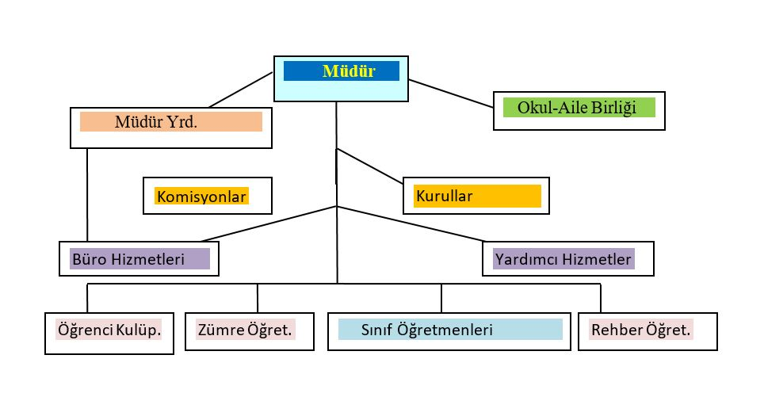

**Tablo9. ÇalışanlarınGörevDağılımı**

|  |  |
| --- | --- |
| **Çalışanın Ünvanı** | **Görevleri** |
| Okul /Kurum Müdürü | Bir okulun en üst düzey yöneticisi olarak görev yapar. Öğretmenleri, personeli, öğrencileri ve velileri yönetir ve okulun günlük işleyişini denetler. Aynı zamanda, eğitim programlarını, öğretim metotlarını ve okul hedeflerini belirler ve bu hedeflerin başarılması için çalışır. |
| Müdür Yardımcısı | Okulla ilgili yönetim işlerine destek olur.Okulun her türlü yazışma, yönetim, güvenlik, bakım, beslenme ve etkinlik gibi işleri ile ilgilenir. Müdür tarafından verilen görevleri yerine getirir. |
| Öğretmenler | Eğitim kurumlarında öğrencilere ders verme görevini yerine getirirler. Öğretmenler, öğrencilerin öğrenme potansiyelini ortaya çıkarmak, öğrencileri eğitmek, yeteneklerini geliştirmek ve onları gelecekteki hayatlarına hazırlamak için çalışırlar. |
| Yönetim İşleri ve Büro Memuru | * TEFBİS Sistemi ve takibi * Anasınıfı Aidat durumu takip ve sisteme işleme |
| Yardımcı Hizmetler Personeli | Kurumlarda her türlü yazı ve dosya dağıtmak ve toplamak, müracaat sahiplerini karşılamak ve yol göstermek; hizmet yerlerini temizleme, aydınlatma ve ısıtma işlerinde çalışmak veya basit iklim rasatlarını yapmak; ilaçlama yapmak veya yaptırmak görevlerini yerine getirir. |

**Tablo10. İdari Personelin Hizmet Süresine İlişkin Bilgiler**

|  |  |  |
| --- | --- | --- |
| **Hizmet Süreleri** | **Yıl İtibarıyla** | |
| **Kişi Sayısı** | % |
| 1-4 Yıl | 0 | 0 |
| 5-6 Yıl | 0 | 0 |
| 7-10 Yıl | 0 | 0 |
| 10 Yıl Üzeri | 3 | %100 |

**Tablo 11. Okul Yönetici Sayısı**

|  |  |  |  |
| --- | --- | --- | --- |
| **YÖNETİCİ SAYILARI** | | | |
|  | **Müdür** | **Müdür Başyardımcısı** | **Müdür Yardımcısı** |
| **Norm** | 1 | 0 | 2 |
| **Mevcut** | 1 | 0 | 2 |

**Tablo12. Öğretmenlerin Hizmet Süreleri (Yılİtibarıyla)**

|  |  |  |  |
| --- | --- | --- | --- |
| **Hizmet Süreleri** | **Kadın** | **Erkek** | **Toplam** |
| 1-3 Yıl | 0 | 0 | 0 |
| 4-6 Yıl | 1 | 0 | 1 |
| 7-10 Yıl | 0 | 0 | 0 |
| 11-15 Yıl | 7 | 1 | 8 |
| 16-20 | 4 | 2 | 6 |
| 20 ve üzeri | 19 | 11 | 30 |
|  |  |  | 45 |

**Tablo 13: Öğretmen, Öğrenci, Derslik Sayıları**

|  |  |  |
| --- | --- | --- |
| **SIRA** | **ÖĞRENCİ-ÖĞRETMEN-DERSLİK BİLGİLERİ** | **SAYI** |
| **1** | Öğrenci Sayısı | **1071** |
| **2** | Öğretmen Sayısı | 52 |
| **3** | Derslik Sayısı | 40 |
| **4** | Derslik Başına Düşen Öğrenci Sayısı | 30 |
| **5** | Öğretmen Başına Düşen Öğrenci Sayısı | 30 |

**Tablo 14. Branş Bazında Öğretmen Norm, Mevcut, İhtiyaç Sayıları**

|  |  |  |  |  |
| --- | --- | --- | --- | --- |
| **Sıra** | **Branş** | **Norm** | **Mevcut** | **İhtiyaç** |
| **1** | Din Kült. Ve Ahlak Bilgisi | 1 | 1 | 0 |
| **2** | İngilizce | 3 | 3 | 0 |
| **3** | Sınıf Öğretmeni | 38 | 38 | 0 |
| **4** | Özel Eğitim Öğretmeni | 2 | 2 | 0 |
| **5** | Okul Öncesi | 0 | 0 | 0 |
| **6** | Rehberlik | 3 | 3 | 0 |

**Tablo15. KurumdakiMevcutHizmetli/ MemurSayısı**

|  |  |  |  |  |  |  |
| --- | --- | --- | --- | --- | --- | --- |
|  | **Görevi** | **Erkek** | **Kadın** | **Eğitim Durumu** | **Hizmet Yılı** | **Toplam** |
| 1 | Memur | 1 | 0 | Ön lisans | 1 | 1 |
| 2 | Bekçi | 0 | 0 |  |  | 0 |

**Tablo 17. Okul/KurumRehberlikHizmetleri**

|  |  |  |  |  |  |  |  |  |  |
| --- | --- | --- | --- | --- | --- | --- | --- | --- | --- |
| **Mevcut Kapasite** | | | | **Mevcut Kapasite Kullanımı ve Performans** | | | | | |
| Psikolojik Danışman Norm Sayısı | Görev Yapan Psikolojik Danışman Sayısı | İhtiyaç Duyulan Psikolojik DanışmanSayısı | Görüşme Odası Sayısı | Danışmanlık Hizmeti Alan | | | Rehberlik Hizmetleri İle İlgili Düzenlenen Eğitim/Paylaşım Toplantısı vb. Faaliyet Sayısı | | |
| Öğrenci Sayısı | Öğretmen Sayısı | Veli Sayısı | Öğretmenlere Yönelik | Öğrencilere Yönelik | Velilere Yönelik |
| 3 | 3 | 0 | 3 | 433 | 40 | 202 | 25 | 34 | 13 |

# Teknolojik Düzey

OkulumuzdaFatihProjesikapsamında;

* FAZ II kapsamındaokulumuzatoplam11“EtkileşimliTahta” kurulumugerçekleştirilmişvealtyapıçalışmalarıtamamlanmıştır.
* FAZIIkapsamındaokulumuzafotokopimakinesidağıtımıvekurulumugerçekleştirilmiştir.

OkulumuzdaelektronikortamdabelgeaktarımişlemleriDYS(DokümanYönetimSistemi)ilegerçekleştirilmektedir. AyrıcaMüdürlüğümüzvediğerkurumlararasındaDYSaracılığıylayazışmalaryapılmaktadır.

BakanlığımızınkurmuşolduğuMEBBİSvasıtasıyla,kurumsalvebireyselişveişlemlerinbüyükbölümü, ayrıcapersonelveöğrenciişlemleriniiçerenmodüllertekbiryapıdatoplanmışvekul**l**anımınasunulmuştur.KurumumuzMEBBİSüzerinden“,MEİS,TEFBİS,KitapSeçim,e-Mezun, Özlük, e-Okul, VeliBilgilendirmeSistemi” vebenzeribaşlıklarındaçalışmalaryürütülmektedir. BakanlığımızınVeriToplamaSistemiaktifolarakku**l**anılmaktadır.

**Tablo 19. Teknolojik Araç-Gereç Durumu**

|  |  |  |  |  |
| --- | --- | --- | --- | --- |
| **Araç-Gereçler** | **2021** | **2022** | **2023** | **İhtiyaç** |
| Akıllı Tahta |  |  | 38 |  |
| Fotokopi Makinesi | 2 | 2 | 2 | 0 |
| Bilgisayar | 7 | 7 | 7 | 0 |
| Televizyon | 2 | 2 | 2 | 0 |

**Tablo 20. Fiziki Mekân Durumu**

|  |  |  |  |  |  |
| --- | --- | --- | --- | --- | --- |
| Fiziki Mekân | **Var** | **Yok** | **Adedi** | **İhtiyaç** | **Açıklama** |
| Öğretmen Çalışma Odası | x |  | 2 | 0 | YETERLİ |
| Ekipman Odası | x |  | 3 | 0 | YETERLİ |
| Kütüphane | x |  | 1 | 0 | YETERLİ |
| Rehberlik Servisi | x |  | 3 | 0 | YETERLİ |
| Resim Odası |  | x | 0 | 0 | YETERLİ |
| Müzik Odası |  | x | 0 | 0 | YETERLİ |
| Çok Amaçlı Salon | X |  | 1 | 0 | YETERLİ |
| Spor Salonu |  | X | 0 | 1 | YETERLİ |

# Mali Kaynaklar

Müdürlüğümüzün 2024-2028 döneminde kaynakları, uygulanmakta olan tasarruf tedbirleri de dikkati alınarak tahmin edilmiş ve tabloda sunulmuştur.

**Tablo 21. Kaynak Tablosu**

|  |  |  |  |  |  |
| --- | --- | --- | --- | --- | --- |
| **Kaynaklar** | **2024** | **2025** | **2026** | **2027** | **2028** |
| Genel Bütçe | 300000 | 300000 | 350000 | 400000 | 425000 |
| Okul Aile Birliği | 40000 | 60000 | 80000 | 90000 | 100000 |
| Özel İdare | 0 | 0 | 0 | 0 | 0 |
| Kira Gelirleri | 70000 | 75000 | 80000 | 90000 | 95000 |
| Döner Sermaye | 0 | 0 | 0 | 0 | 0 |
| Dış Kaynak/Projeler | 0 | 0 | 0 | 0 | 0 |
| Diğer | 0 | 0 | 0 | 0 | 0 |
| TOPLAM | 410000 | 435000 | 510000 | 580000 | 620000 |

**Tablo 22. Harcama Kalemler**

|  |  |
| --- | --- |
| **Harcama Kalemi** | **Çeşitleri** |
| Personel | Sözleşmeli olarak çalışan personelin (sekreter temizlik,  Güvenlik) ücret, vergi, sigorta vb. giderleri |
| Onarım | Okul/kurum binası ve tesisatlarıyla ilgili her türlü  küçük onarım; makine, bilgisayar, yazıcı vb. bakım giderleri |
| Sosyal-sportif faaliyetler | Etkinlikler ile ilgili giderler |
| Temizlik | Temizlik malzemeleri alımı |
| İletişim | Telefon, faks, internet, posta, mesaj giderleri |
| Kırtasiye | Her türlü kırtasiye ve sarf malzemesi giderleri |

**Tablo 23. Gelir-Gider Tablosu**

|  |  |  |  |  |  |  |
| --- | --- | --- | --- | --- | --- | --- |
| **YILLAR** | **2021** | | **2022** | | **2023** | |
| **HARCAMA KALEMLERİ** | **GELİR** | **GİDER** | **GELİR** | **GİDER** | **GELİR** | **GİDER** |
| Temizlik | 90000 | 24000 | 150000 | 50000 | 250000 | 75000 |
| Küçük Onarım | 20000 | 40000 | 80000 |
| Bilgisayar Harcamaları | 12000 | 16000 | 30000 |
| Büro Makinaları Harcamaları | 10000 | 10000 | 10000 |
| Telefon | 4000 | 5000 | 10000 |
| Sosyal Faaliyetler | 5000 | 6000 | 20000 |
| Kırtasiye | 15000 | 20000 | 25000 |
| GENEL | 90000 | 147000 | 250000 |

# Çevre Analizi (PESTLE)

Çevre analiziyle okul/kurum üzerinde etkili olan veya olabilecek politik, ekonomik, sosyo-kültürel, teknolojik, yasal çevresel dış etkenlerin tespit edilmesi amaçlanır. Dış çevreyi oluşturan unsurlar (nüfus, demografik yapı, coğrafi alan, kentsel gelişme, sosyokültürel hayat, ekonomik, sosyal, politik, kültürel durum, çevresel, teknolojik ve rekabete yönelik etkenler vb.) okul ve kurumun kontrolü dışındaki koşullara bağlı ve farklı eğilimlere sahiptir. Bu unsurlar doğrudan veya dolaylı olarak okul/kurumun faaliyet alanlarını etkilemektedir.

Bu bölümde, okul/kurumuetkileyenyadaetkileyebilecekdışçevreeğilimlerivekoşulları değerlendirilir. Bu analiz ile elde edilen veriler, GZFT analizinin “fırsatlar” ve “tehditler” bölümlerinin oluşturulmasında zemin oluşturur. Tespit ile ihtiyaçların belirlenmesi ise stratejilerin geliştirilmesinde önemli bir rol oynayacaktır.

Söz konusu etkenlerin tespit edilmesinde PESTLE matrisinden faydalanılır.

Okul ve kurum dış çevrede meydana gelebilecek değişiklikleri sürekli olarak izleyerek analiz etmek, ortaya çıkabilecek fırsat-tehditleri önceden tahmin edip gerekli önlemleri almak zorundadır.

Okul/kurum içi analizde, sağlıklı bir şekilde ortaya konan güçlü ve zayıf yönler, çevre analizi aşamasında elde edilecek fırsatlar ve tehditler ile birlikte değerlendirilerek en uygun stratejiler belirlenmelidir.

**Tablo 24. PESTLE Analiz Tablosu**

|  |  |
| --- | --- |
| **Politik-Yasal etkenler** | **Ekonomik etkenler** |
| * Kalkınma Planı ve Orta Vadeli Program, * Bakanlık, il ve ilçe stratejik planlarının incelenmesi, * Yasal yükümlülüklerin belirlenmesi, * Oluşturulması gereken kurul ve komisyonlar, * Okul/kurum çevresindeki politik durum. | * Okul/kurumun bulunduğu çevrenin genel gelir durumu, * İş kapasitesi, * Okul/kurumun gelir/giderini arttırıcı unsurlar, * Tasarruf sağlama imkânları, * İşsizlik durumu, * Mal-ürün ve hizmet satın alma imkânları, * Kullanılabilir bütçe |
| **Sosyokültürel etkenler** | **Teknolojik etkenler** |
| * Kariyer beklentileri, * Ailelerin ve öğrencilerin bilinçlenmeleri, * Aile yapısındaki değişmeler (geniş aileden çekirdek aileye geçiş, erken yaşta evlenme vs.), * Nüfus artışı, * Göç, * Nüfusun yaş gruplarına göre dağılımı, * Hayat beklentilerindeki değişimler (Hızlı para kazanma hırsı, lüks yaşama düşkünlük, kırsal alanda kentsel yaşam), * Beslenme alışkanlıkları, * Değerler, mesleki etik kuralları vb. | * Okul/kurumun teknoloji kullanım durumu * e- Devlet uygulamaları, * Dijital Platformlar üzerinden uzaktan eğitim imkânları, * Okul/kurumun sahip olmadığı teknolojik araçlar * Personelin ve öğrencilerin teknoloji kullanım kapasiteleri, * Personelin ve öğrencilerin sahip olduğu teknolojik araçlar, * Teknoloji alanındaki gelişmeler * Teknolojinin eğitimde kullanımı |
| **Çevresel Etkenler** | |
| * Hava ve su kirlenmesi, * Toprak yapısı, * Bitki örtüsü, * Doğal kaynakların korunması için yapılan çalışmalar, * Çevrede yoğunluk gösteren hastalıklar, * Doğal afetler | |

# GZFTAnalizi

### Tablo25. GZFT Analizi

|  |  |  |  |
| --- | --- | --- | --- |
| **İçÇevre** | | **DışÇevre** | |
| **Güçlüyönler** | **Zayıfyönler** | **Fırsatlar** | **Tehditler** |
| Hazırbulunuşlulukseviyesiyüksekolangruptayeralmaları  Deneyimliolmaları  Çokçeşitliişalanlarınasahipolmaları  Ulaşımkolaylığı  İhtiyacıkarşılayabilirolması  Okuliçingerekliolankaynağınsağlanabilmesi  Toplamkaliteyeönemveriyorolması  İletişimveyazışmalardateknolojikdonanımınetkinkullanıyorolması | Aşırıözgüvenliçocuklarınsayısınınfazlalığı  Kurumkültürününbirkısımpersoneltarafındanyeterincebenimsenmemesi  Velilerineğitimöğretimişlerinekarışmaistekleri.  Okulunçokkatlıolması  Teknolojikürünlerinmaliyetliolması.  Giderlerinçokolması  KurumPersonelininbirkısmınıngelişime( teknolojik, meslekiyeterlilik ) kolayuyumsağlayamaması  İletişimsürecindevelileriniletişimaraçlarınıyeterincekullanmaması | EğitimÖğretimileilgilivarolanbütünkanunlar  MilliEğitimŞuraKararları  TÜBİTAK Vizyon 2023 EğitimveİnsanKaynaklarıRaporları  Bakanlıkfaaliyetalanlarıileilgilitümprojeler  KurumKuruluş , STK vehayırseverlerinyardımları  Sosyalsorumlulukprojelerininuygulanıyorolması  Teknolojik alt yapınıntamamlanmışolması  Anayasa ,kanunyönetmelik , genelgelerveyönergeleregöreyönetiliyorolması  Okulunçevredüzenlemesiyapılmışolması | Mahallihizmetiçieğitimekatılımıözendiricibirsisteminolmaması  KurumfinansalkaynaklarınınyeterinceolmamasıVelilerinekonomikdurumunundüşükseviyedeolması  Öğrencisağlığıvegüvenliğieğitimleri  Kurumunçalışmaalanlarıolarakfizikimekan (sporsalonusergialanıveatölyelerinolmaması)  5018 SayılıKamu Mali YönetimiveKontrolKanunu |

# Tespit ve İhtiyaçların Belirlenmesi

**Tablo26:Tespitlerveİhtiyaçlar**

|  |  |  |
| --- | --- | --- |
| **DURUMANALİZİAŞAMALARI** | **TESPİTLER/SORUNALANLARI** | **İHTİYAÇLAR/GELİŞİMALANLARI** |
| UygulanmaktaOlanStratejik PlanınDeğerlendirilmesi | * Hedeflerin paydaşbeklentilerinitamolarak ifadeedecek şekildeihtiyaçları karşılayacaksayıdaolmaması | * Hedeflerin, stratejik plandayeralananalizlerintamamıdeğerlendirilerek,içerikvesayıbakımındaniyiifadeedilmesi |
| MevzuatAnalizi | * Özel sektör kuruluşları,üniversiteler ve yerel kuruluşlarileişbirliğigerektirençalışmalarda,kurumve kuruluşların mevzuat farklılığındankaynaklanansorunlar | * Özel sektör, üniversite ve yerel kuruluşlarla düzenlenenprotokollerdemevzuatlabirliktekurumumuzunmevcutdurumuvekuruluşpolitikalarınınbirliktedeğerlendirilmesi |
| ÜstPolitikaBelgeleri  Analizi* |  | * StratejikPlanHazırlama,PerformansProgramıveFaaliyetRaporuHazırlama,StratejikYönetimSüreciileilgilidiğerişveişlemler |
| Paydaş Analizi | * Paydaşlarınçeşitliliğivepaydaşkitlesininnicelbüyüklüğü, * İdareninsorumlulukveyayetkialanıdışındapaydaşbeklentilerininbulunması | * Paydaşlarınidaredenbeklentilerininfaaliyetalanlarıylauyumusağlanmalı, plan döneminde kurumsal faaliyetler hakkında paydaşlaradüzenlibilgilendirmeyapılması |
| İnsan KaynaklarıYetkinlikAnalizi | * Ulaşılabilirimkânlarvedoğalkoşullar nedeni ile öğretmenlerin ilmerkeziniveyabelirliilçeleritercihetmeleri | * Atama ve yer değiştirme döneminde daha az tercih edilen ilçelerdeöğretmenlereyöneliksosyal/kültürelfaaliyetlere,motivasyonçalışmalarınadahafazlaönemverilmemesi |
| KurumKültürüAnalizi | * StratejikYönetimdeSüreciilçeişveişlemlerini koordineedecek,niteliklipersonelsayısınınazolması | * MerkezivemahallihizmetiçieğitimfaaliyetleriilçeeStratejikYönetim Süreci iş ve işlemlerini koordine edecek personelsayısınınartırılması |
| FizikiKaynakAnalizi |  | * Kurumumuzbünyesindeyürütülenprojeçalışmalarındaöğrenciveöğretmenlerintaşınmasıiçin ulaşımaracıtahsisedilmesi |
| TeknolojiveBilişimAltyapısıAnalizi |  | * Yerel istatistik sisteminin etkin şekilde kullanılması için gerekli y asaldüzenlemelerinyapılması |
| MaliKaynakAnalizi | * Öngörülemeyen nedenlerden dolayı bütçede kesinti ihtimalinin yapılması | * Harcamaplanlamalarındamalikaynaklardameydanageleceköngörülemeyendeğişikliklerindikkatealınması |

GELECEĞEBAKIŞ

# Misyon

Prof.İhsan Koz İlkokulumisyonumuz en modern koşullardaveenyeniyöntemlerle, bilgivebeceridüzeyleriyüksek, sorumluluksahibi, araştıran, sorgulayan, sağlıklısosyaliletişimilişkilerikurabilen, çevreyeveçevresorunlarınaduyarlı, millikültürdeğerlerinebağlı, Atatürk ilkeveinkılâplarınıbenimseyen, Türkçeyidoğruveetkilikullanan, demokratikyaşamıveinsanhaklarınıözümsemişvesonrakieğitimbasamağınahazırbireyleryetiştirmektir.

Vizyon

### Atatürk´ ünçizdiğiaydınlıkyolda, çağdaşuygarlığınenüstdüzeyiniyakalamış, milletiniveülkesini seven, kültüreldeğerlerinesahipçıkan, bilimveteknolojiyiözümseyen, memleketin her köşesindeve her alandaiyibirvatandaş; evrenselinsanyetiştirenbirokulolmak.

TemelDeğerler

* Milli ve Manevi Değerler
* Yasalara Saygı
* Akılcılık
* Çağdaşlık
* İşbirliği ve Bilgi Paylaşımı
* Demokratik Sorun Çözme Yöntemleri
* Eleştirel Düşünme
* Fırsat Eşitliği
* Kaliteli Hizmet
* Stratejik Yönetim Süreci
* Araştırma ve Geliştirme
* Evrensel Değerler
* Kişisel ve Mesleki Gelişim
* Üretkenlik
* İletişimYöntemlerinin Geliştirilmesi

AMAÇ, HEDEF VE PERFORMANS GÖSTERGESİ İLE STRATEJİLERİNBELİRLENMESİ

**Tablo-16StratejikAmaçlar,Hedefler**

|  |  |
| --- | --- |
| **AMAÇ1(A1)** | Öğrencilerin eğitim öğretime etkin katılımlarıyla donanımlı olarak bir üst öğrenime geçişi sağlanacaktır. |
| **Hedef1.1(H1.1)** | Öğrenme kayıpları önleyici çalışmalar yapılarak azaltılacaktır |
|  |  |
| **AMAÇ2(A2)** | Öğrencilere medeniyetimizin ve insanlığın ortak değerleriyle çağın gereklerine uygun bilgi, beceri, tutum ve davranışlar kazandırılacaktır. |
| **Hedef2.1(H2.1)** | Öğrencilere evrensel değerler, sağlıklı yaşam ve çevre bilinci duyarlılığı kazandırılacaktır |
| **AMAÇ3(A3)** | Eğitim ortamlarının fiziki imkânları geliştirilecektir. |
| **Hedef3.1(H3.1)** | Temel eğitimde okulların niteliğini arttıracak uygulama ve çalışmalara yer verilecektir. |
| **AMAÇ 4(A4)** | Temel eğitimde öğrencilerin kaliteli eğitime erişimleri fırsat eşitliği temelinde artırılarak bilişsel, duyuşsalvefiziksel olarak çok yönlü gelişimleri sağlanacak ve temel hayat becerilerini edinmiş öğrenciler yetiştirilecektir. |
|  |  |
| **Hedef 4.1 (H4.1)** | Öğrencilerin bilimsel, kültürel, sanatsal, sportif ve toplum hizmeti alanlarında ders dışı etkinliklere katılımoranı artırılacaktır. |

# StratejikHedefler, PerformansGöstergeleri,Stratejiler

**Amaç1(A1)**Öğrencilerin eğitim öğretime etkin katılımlarıyla donanımlı olarak bir üst öğrenime geçişi sağlanacaktır.

**Hedef1.1(H1.1)**Öğrenme kayıpları önleyici çalışmalar yapılarak azaltılacaktır.

|  |  |  |  |  |
| --- | --- | --- | --- | --- |
| **HEDEFE İLİŞKİN GÖSTERGELER** | | | | |
| **Sıra** | **Gösterge** | **Mevcut(2023)** | **Hedef(2028)** | **Sorumlu Birim** |
| **PG1.1.1** | İlkokullarda Yetiştirme Programına (İYEP) dâhil olan öğrencilerin Türkçe dersi kazanımlarına ulaşma oranı (%) | %100 | %100 | Öğretmenler Kurulu |
| **PG1.1.2** | İlkokullarda Yetiştirme Programına dâhil olan öğrencilerin matematik dersi kazanımlarına ulaşma oranı (%) | %100 | %100 | Öğretmenler Kurulu |
| **PG1.1.3** | 20 gün ve üzeri özürsüz devamsızlık yapan öğrenci oranı (%) | %06 | %03 | Öğretmenler Kurulu |
| **PG1.1.4** | 20 gün ve üzeri özürlü devamsızlık yapan öğrenci oranı (%) | %1 | %1 | Öğretmenler Kurulu |

|  |  |  |  |  |  |  |  |  |  |
| --- | --- | --- | --- | --- | --- | --- | --- | --- | --- |
| A1 | Öğrencilerin eğitim öğretime etkin katılımlarıyla donanımlı olarak bir üst öğrenime geçişi sağlanacaktır. | | | | | | | | |
| H1.1 | Öğrenme kayıpları önleyici çalışmalar yapılarak azaltılacaktır. | | | | | | | | |
| Performans Göstergeleri | Hedefe Etkisi(%) | 2023  (MEVCUT) | 2024 | 2025 | 2026 | 2027 | 2028 | İzleme Sıklığı | Raporlama Sıklığı |
| PG1.1.1 | %40 | %90 | %92 | %94 | %96 | %98 | %100 | 6 ay | 6 ay |
| PG1.1.2 | %40 | %80 | %85 | %90 | %92 | %95 | %100 | 6 ay | 6 ay |
| PG1.1.3 | %10 | %3 | %2.5 | %2 | %1.5 | %1.3 | %1 | 6 ay | 6 ay |
| PG1.1.4 | %10 | %2 | %1.5 | %1.2 | %1 | %1 | %1 | 6 ay | 6 ay |
| SorumluBirim | Öğretmenler Kurulu | | | | | | | | |
| İşb.Yap.  Birim(ler) | Zümre Öğretmenler Kurulu | | | | | | | | |
| Riskler | Velilere ulaşılamaması,Veli izni alınamaması | | | | | | | | |
| Stratejiler | S1.Öğrencilerin Türkçe dersindeki eksikleri tespit edilerek İYEP aracılığıyla akademik yeterliklerinin artırılması sağlanacaktır.  S2.Öğrencilerin matematik derslerindeki eksikleri tespit edilerek İYEP aracılığıyla akademik yeterliklerinin artırılması sağlanacaktır.  S3.İYEP içerikleri öğrencinin hazır bulunuşluk seviyesi dikkate alınarak hazırlanacaktır  S4.Öğrencilerin devamsızlık nedenleri tespit edilerek devamsızlığa neden olan etmenler giderilecektir  S.5.Dijital platformlar aracılığıyla öğrencilerin tamamlayıcı ve destekleyici eğitim almaları sağlanacaktır.  S.6.İYEP’in ders içeriklerine katkı sağlayacak etkinlik, okuma vb aktivitelerin zenginleştirilmesi sağlanacaktır. | | | | | | | | |
| MaliyetTahmini | 0 | | | | | | | | |
| Tespitler | Okulumuzda mazeretsiz devamsızlık oranı düşüktür ve öğrenci devamsızlığı sıkı şekilde takip edilmektedir. | | | | | | | | |
| İhtiyaçlar | Okul-Aile işbirliğinin geliştirilmesi  Veli eğitimleri | | | | | | | | |

**Amaç2(A2)**Öğrencilere medeniyetimizin ve insanlığın ortak değerleriyle çağın gereklerine uygun bilgi, beceri, tutum ve davranışlar kazandırılacaktır.

**Hedef(H.1)**Öğrencilere evrensel değerler, sağlıklı yaşam ve çevre bilinci duyarlılığı kazandırılacaktır.

|  |  |  |  |  |
| --- | --- | --- | --- | --- |
| **HEDEFEİLİŞKİNGÖSTERGELER** | | | | |
| **Sıra** | **Gösterge** | **Mevcut(2023)** | **Hedef(2028)** | **SorumluBirim** |
| **PG2.1** | Öğrenci başına okunan kitap sayısı | 10 | 20 | Öğretmenler Kurulu |
| **PG2.2** | Sağlıklı ve dengeli beslenme ile ilgili verilen eğitim sayısı | 1 | 5 | Öğretmenler Kurulu |
| **PG2.3** | Sağlıklı ve dengeli beslenme ile ilgili verilen eğitime katılan öğrenci sayısı | 320 | 480 | Öğretmenler Kurulu |
| **PG2.4** | Çevre bilincinin artırılmasına yönelik verilen eğitim sayısı | 1 | 5 | Öğretmenler Kurulu |
| **PG2.5** | Çevre bilincinin artırılmasına yönelik verilen eğitimlere katılan öğrenci sayısı | 320 | 480 | Öğretmenler Kurulu |
| **PG2.6** | Nezaket kurallarına yönelik yapılan etkinlik sayısı | 1 | 5 | Öğretmenler Kurulu |
| **PG2.7** | Nezaket kurallarına yönelik yapılan etkinliklere katılan öğrenci sayısı | 320 | 480 | Öğretmenle rKurulu |

|  |  |  |  |  |  |  |  |  |  |
| --- | --- | --- | --- | --- | --- | --- | --- | --- | --- |
| **A2** | Öğrencilere medeniyetimizin ve insanlığın ortak değerleriyle çağın gereklerine uygun bilgi, beceri, tutum ve davranışlar kazandırılacaktır. | | | | | | | | |
| **H2.1** | Öğrencilere evrensel değerler, sağlıklı yaşam ve çevre bilinci duyarlılığı kazandırılacaktır. | | | | | | | | |
| **PerformansGöstergeleri** | **HedefeEtkisi**  **(%)** | **2023**  **(MEVCUT)** | **2024** | **2025** | **2026** | **2027** | **2028** | **İzlemeSıklığı** | **RaporlamaSıklığı** |
| **PG2.1** | %20 | 10 | 14 | 18 | 22 | 26 | 30 | 6 ay | 6 ay |
| **PG2.2** | %15 | 1 | 1 | 2 | 3 | 4 | 5 | 6 ay | 6 ay |
| **PG2.3** | %10 | 320 | 480 | 490 | 500 | 510 | 520 | 6 ay | 6 ay |
| **PG2.4** | %15 | 1 | 1 | 2 | 3 | 4 | 5 | 6 ay | 6 ay |
| **PG2.5** | %15 | 320 | 480 | 490 | 500 | 510 | 520 | 6 ay | 6 ay |
| **PG2.6** | %15 | 1 | 1 | 2 | 3 | 4 | 5 | 6 ay | 6 ay |
| **PG2.7** | %10 | 320 | 480 | 490 | 500 | 510 | 520 | 6 ay | 6 ay |
| **SorumluBirim** | Öğretmenler Kurulu | | | | | | | | |
| **İşb.Yap.Birim(ler)** | Zümre Öğretmenler Kurulu | | | | | | | | |
| **Riskler** | Eğitim verecek personel yetersizliği | | | | | | | | |
| **Stratejiler** | S1.Okul kütüphanesi zenginleştirilecek, öğrencilerin kütüphaneden yararlanması sağlanacaktır.  S2.Türkçe dersinde ders saatinin bir bölümü okumaya ayrılacak ve okul müdürlüğünce planlanan zamanlarda okuma etkinlikleri düzenlenecektir.  S3. Serbest etkinlikler saati, öğrencilerin sanatsal, sportif ve kültürel faaliyetlere katılım sağlayacağı şekilde düzenlenecektir.  S4. Öğrencilere sağlıklı ve dengeli beslenmelerine yönelik bilgilendirme eğitimleri ve etkinlikler yapılacaktır.  S5. Öğrencilerin çevre bilincinin artırılmasına yönelik etkinlikler yapılacaktır.  S6.Öğrencilere, nezaket ve görgü kuralları konusunda eğitimler verilerek konuya ilişkin etkinlikler düzenlenecektir. | | | | | | | | |
| **Maliyet Tahmini** | 25.000 TL (bu rakamı ben yükselttim) | | | | | | | | |
| **Tespitler** | Etkinliklerle ilgili alan yeterli düzeydedir. | | | | | | | | |
| **İhtiyaçlar** | Kurumlarla işbirliği, eğitim faaliyetlerinde uzman desteği | | | | | | | | |

**Amaç3(A3)**Eğitim ortamlarının fiziki imkânları geliştirilecektir.

**Hedef3.1(H3.1)**Temel eğitimde okulların niteliğini arttıracak uygulama ve çalışmalara yer verilecektir.

|  |  |  |  |  |
| --- | --- | --- | --- | --- |
| **HEDEFEİLİŞKİNGÖSTERGELER** | | | | |
| **Sıra** | **Gösterge** | **Mevcut**  **(2023)** | **Hedef**  **(2028)** | **SorumluBirim** |
| **PG3.1.1** | İyileştirilen fiziki mekân (derslikler, spor salonu, kütüphaneler, atölyeler vb.) sayısı. | %30 | %100 | Ticaret İlkokulu Müdürlüğü |

|  |  |  |  |  |  |  |  |  |  |
| --- | --- | --- | --- | --- | --- | --- | --- | --- | --- |
| **A3** | Eğitim ortamlarının fiziki imkânları geliştirilecektir. | | | | | | | | |
| **H3.1** | Temel eğitimde okulların niteliğini arttıracak uygulama ve çalışmalara yer verilecektir. | | | | | | | | |
| **PerformansGöstergeleri** | **Hedefe**  **Etkisi(%)** | **2023**  **(MEVCUT)** | **2024** | **2025** | **2026** | **2027** | **2028** | **İzlemeSıklığı** | **RaporlamaSıklığı** |
| **PG3.1** | %100 | %45 | %55 | %60 | %75 | %88 | %100 | 6 ay | 6 ay |
| **SorumluBirim** | Okul Müdürlüğü | | | | | | | | |
| **İşb.Yap.**  **Birim(ler)** | İlçe Milli Eğitim Müdürlüğü | | | | | | | | |
| **Riskler** | Okul bütçesinin yerel imkanlarının kısıtlı olması. | | | | | | | | |
| **Stratejiler** | S1. Fiziki mekânların iyileştirilmesi için kamu idareleri, belediyeler ve işverenlerle iş birlikleri yapılacaktır.  S2. Atölye ve laboratuvarların iyileştirilmesi için sektör ile iş birlikleri yapılacaktır. | | | | | | | | |
| **MaliyetTahmini** | 700,000 TL (bu rakamı ben yükselttim) | | | | | | | | |
| **Tespitler** | Fiziki imkanlarımız büyük ölçüde yeterli düzeydedir. | | | | | | | | |
| **İhtiyaçlar** | Mali destek ve işbirliği sağlanmalıdır. | | | | | | | | |

**Amaç4(A4)**Temel eğitimde öğrencilerin kaliteli eğitime erişimleri fırsat eşitliği temelinde artırılarak bilişsel, duyuşsal ve fiziksel olarak çok yönlü gelişimleri sağlanacak ve temel hayat becerilerini edinmiş öğrenciler yetiştirilecektir.

**Hedef4.1(H 4.1)** Öğrencilerin bilimsel, kültürel, sanatsal, sportif ve toplum hizmeti alanlarında ders dışı etkinliklere katılımoranı artırılacaktır.

|  |  |  |  |  |
| --- | --- | --- | --- | --- |
| **HEDEFEİLİŞKİNGÖSTERGELER** | | | | |
| **Sıra** | **Gösterge** | **Mevcut(2023)** | **Hedef(2028)** | **SorumluBirim** |
| **PG4.1** | PG.1.1 Okulda bir eğitim ve öğretim döneminde bilimsel, kültürel, sanatsal ve sportif alanlarda en az bir faaliyete katılan öğrenci oranı (%) | %70 | %100 | Öğretmenler  Kurulu |
| **PG4.1** | PG.1.2 Bir eğitim ve öğretim yılında en az iki sosyal sorumluluk ve toplum hizmeti çalışmalarına katılan öğrenci oranı (%) | %75 | %100 | Öğretmenler  Kurulu |
| **PG4.1** | PG.1.3 Bir eğitim ve öğretim yılında yerel, ulusal ve uluslararası proje, yarışma vb. etkinliklere katılan öğrenci oranı (%) | %70 | %100 | Öğretmenler  Kurulu |
| **PG 4.1** | PG.1.4 Okulda bir eğitim ve öğretim yılında geleneksel çocuk oyunları alt başlığında en az bir faaliyete katılan öğrenci oranı (%) | %30 | %100 | Öğretmenler  Kurulu |
| **PG 4.1** | PG.1.5Okulda bir eğitim ve öğretim yılında geleneksel çocuk oyunlarına yönelik olarak düzenlenen alan/mekân sayısı. | 2 | 10 | Öğretmenler  Kurulu |

|  |  |  |  |  |  |  |  |  |  |
| --- | --- | --- | --- | --- | --- | --- | --- | --- | --- |
| **A4** | Eğitim ve öğretim faaliyetlerinde ortaya çıkan sorunları yeni yöntemlerle çözümeulaştırmak.Okulöğrencilerineyönelikkalitelieğitimhizmetisunmak. | | | | | | | | |
| **H1.1** | Öğrencilerimizinsosyalveduyuşsalgereksinimlerinikarşılamaküzerehereğitim-  Öğretimkademesindeenaz1kursakatılımlarınısağlamak | | | | | | | | |
| **Performans**  **Göstergeleri** | **Hedefe**  **Etkisi(%)** | **2023**  **(MEVCUT)** | **2024** | **2025** | **2026** | **2027** | **2028** | **İzleme**  **Sıklığı** | **Raporlama**  **Sıklığı** |
| **PG4.1** | % 20 | %60 | %70 | %77 | %85 | %90 | %100 | 6ay | 6ay |
| **PG4.1** | %20 | %75 | %75 | %80 | %80 | %80 | %90 | 6ay | 6ay |
| **PG4.1** | %20 | %58 | %79 | %80 | %90 | %95 | %100 | 6ay | 6ay |
| **PG 4.1** | %20 | %80 | %85 | %90 | %92 | %98 | %100 | 6ay | 6ay |
| **PG 4.1** | %20 | 2 | 4 | 6 | 8 | 9 | 10 | 6ay | 6ay |
| **SorumluBirim** | Öğretmenler Kurulu | | | | | | | | |
| **İşb.Yap.Birim(ler)** | İlçe Milli Eğitim Müdürlüğü, Halk Eğitim Müdürlüğü ,Üniversiteler,Belediyeler | | | | | | | | |
| **Riskler** | Eğitimcilerin yerel ve ulusal düzeyde yürütülen çalışmalara gönüllü olarak yeterli destek vermemesi  Sosyal,kültürel ve sportif faaliyetlerle ilgili veri toplanamaması | | | | | | | | |
| **Stratejiler** | S1. Her bir öğrencinin bir kulüp faaliyetinde aktif olarak yer alması sağlanarak kulüp faaliyetlerinin etkinliği artırılacaktır.  S2. Öğrencilerin seviyelerine uygun olarak toplumsal sorunların çözümüne katkı sağlamak ve farkındalık oluşturmak amacıyla afet ve acil durum, çevre, eğitim, spor, kültür ve turizm, sağlık ve sosyal hizmetler alanlarında toplum hizmeti faaliyetlerine katılımları artırılacaktır.  S3.Okul bünyesinde yarışmalar düzenlenecektir.  S4. Diğer kurum ve kuruluşlarla iş birliği içerisinde yürütülen bilimsel, sosyal, kültürel, sanatsal ve sportif alanlardaki faaliyetler artırılacaktır.  S5. Okul bahçeleri çocukların geleneksel oyunlarla vakit geçirmelerini sağlayacak ve gelişimlerini destekleyecek şekilde etkin olarak kullanılacaktır.  S6.Okul bünyesinde etkinlikler düzenlenecektir.  S7.Öğrencilerin yerel, ulusal ve uluslararası proje ve yarışmalara katılmaları teşvik edilecektir.  S8. E‐okul sisteminde bulunan sosyal etkinlik modülünde gerçekleştirilen etkinlikler işlenecektir.  S9. Okul bahçeleri geleneksel çocuk oyunlarına yönelik düzenlenecektir.  S10. Öğrenci seviyesi ve öğretim programı kazanımlarına uygun olarak geleneksel çocuk oyunları ders içi etkinliklerde kullanılacaktır.  S11. Eğitim‐ öğretim yılı içerisinde okullarda geleneksel çocuk oyunları şenliği yapılacaktır.  S.12.4.Sınıfların yılsonu mezuniyet programı düzenlenecektir. | | | | | | | | |
| **MaliyetTahmini** | 300000 ( bu rakam ben yüksetim) | | | | | | | | |
| **Tespitler** | “Başarı”kavramıdeninceyalnızcaakademikbaşarıanlaşılmaktadırSosyalfaaliyetlerdeyalnızcabelirliöğrencilergörevalmaktadır  Gönüllü öğretmenlere düşen iş yükü artmakta ve bu durum bıkkınlığa sebep  olmaktadır.  Öğrenci velileri,soysa lfaaliyetlerin her birinin belirli maliyete sahip olacağı şeklinde yanlış kanıya sahiptir. | | | | | | | | |
| **İhtiyaçlar** | Her öğrencinin katılım sağlayabileceği şekilde sosyal faaliyetler düzenlemek  Okuma ve yazma becerileri ile ilgili çalışmaların tüm sınıf seviyelerine yayılması  Anne, baba ve çocukların birlikte etkinliklere katılım sağlayabileceği çalışmalar. | | | | | | | | |

# Maliyetlendirme

Tahmini Kaynaklar Analizinden yararlanılarak kurumumuzun 5 yıllık hedeflerine ulaşılabilmesi için planlanan faaliyetlerin tahmini maliyet analizi yapılmıştır.

**Tablo17:Tahmini Maliyetler(TL)**

|  |  |  |  |  |  |  |
| --- | --- | --- | --- | --- | --- | --- |
|  | **Planın**  **1.Yılı** | **Planın**  **2. Yılı** | **Planın**  **3. Yılı** | **Planın**  **4. Yılı** | **Planın**  **5.Yılı** | **Toplam**  **Maliyet** |
| **A1** | 0 | 0 | 0 | 0 | 0 | 0 |
| **H1.1** | 0 | 0 | 0 | 0 | 0 | 0 |
| **A2** | 0 | 0 | 0 | 0 | 0 | 0 |
| **H2.1** | 20000 | 12500 | 15000 | 18000 | 20000 | 75500 |
| **A3** | 0 | 0 | 0 | 0 | 0 | 0 |
| **H3.1** | 500000 | 100000 | 150000 | 150000 | 200000 | 700000 |
| **A4** | 0 | 0 | 0 | 0 |  | 0 |
| **H4.1** | 300000 | 150000 | 200000 | 200000 | 250000 | 1050000 |
| **GenelYönetim**  **Giderleri** | 75000 | 30000 | 35000 | 40000 | 45000 | 175000 |
| **TOPLAM** | **745000** | **292500** | **400000** | **480000** | **505000** | **2000500** |

Not: Buradaki kırmızı rakamlar yükseltilmiştir.

# İzleme ve Değerlendirme

Müdürlüğümüzün 2019-2023 Stratejik Planı İzleme ve Değerlendirme sürecini ifade eden İzleme ve Değerlendirme Modeli hazırlanmıştır. Müdürlüğümüzün Stratejik Plan İzleme- Değerlendirme çalışmaları eğitim-öğretim yılı çalışma takvimi de dikkate alınarak 6 aylık ve1 yıllık sürelerde gerçekleştirilecektir. 6 aylık sürelerde rapor hazırlanacak ve değerlendirme toplantısı düzenlenecektir. İzleme-değerlendirme raporu, istenildiğinde İlçe Mil i Eğitim Müdürlüğü’ne gönderilecektir. Ayrıca ilçemizin Mülki İdari Amirine sunulacaktır. 1 yıllık izleme-değerlendirme çalışmaları, Stratejik Planımızda yer alan hedeflerin yıllık düzeyde ifade edildiği Performans Programı ve yılsonunda gerçekleşme düzeylerinin belirlendiği Faaliyet Raporu hazırlanarak yapılacaktır.

Şekil 3: İzleme ve Değerlendirme Süreci

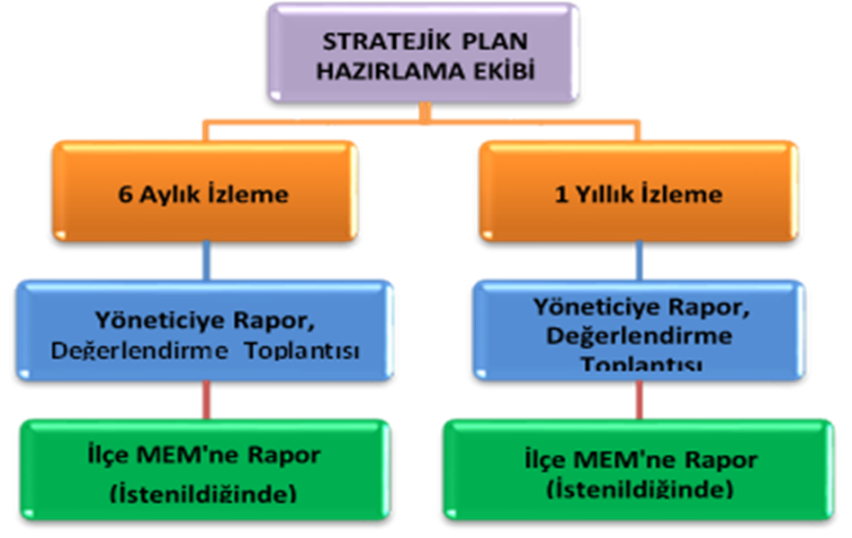

EKLER: